Investigación: Materiales de colchoneta.
1.Relleno
1.1 Espuma de poliuretano:
es un material plástico poroso formado por una agregación de burbujas, conocido también por los nombres coloquiales de gomaespuma en España o gomapluma en algunos países sudamericanos. No contiene sustancias de poder cancerígeno que representen algún peligro, siendo inocuo para el ser humano. También es denominado Poliuretano proyectado, debido a la forma en la que se suele aplicar sobre superficies. Se forma básicamente por la reacción química de dos compuestos, un poliol y un isocianato, aunque su formulación necesita y admite múltiples variantes y aditivos. Dicha reacción libera dióxido de carbono, gas que va formando las burbujas. Considerando que los cauchos de poliuretano sólidos son productos especiales, las espumas de poliuretano son ampliamente utilizadas y materiales bien conocidos. En muchos aspectos, la química de estas espumas es similar a la de los cauchos tipo Vulkollan, excepto que las reacciones de la evolución de gas se les permite realizar de forma concurrente con el alargamiento de la cadena y cruz / vinculación. Aunque líquidos volátiles también se utilizan con espumas rígidas y para espumas flexibles de baja densidad, el gas para la espuma flexible es normalmente dióxido de carbono producido durante la reacción del poliol, isocianato y otros aditivos. Las primeras espumas se producen mediante el uso de poliésteres que contienen grupos carboxilo.

Sin embargo, los poliésteres posteriores fueron producidos con valores carboxilo bajos y el desprendimiento de gas producido por la reacción ya se ha mencionado cuando se habla de los Vulkollans , que entre el isocianato y el agua.

Desde prepolímeros y procesos pre / polímero casi ya no son importantes con poliésteres, los cuatro siguientes tipos sólo se tendrán en cuenta aquí. Básicamente, y según el sistema de fabricación, se pueden dividir los tipos de espumas de poliuretano en dos tipos:
Espumas en caliente: son las espumas que liberan calor durante su reacción, fabricadas en piezas de gran tamaño, destinadas a ser cortadas posteriormente. Se fabrican en un proceso continuo, mediante un dispositivo llamado espumadora, que básicamente es la unión de varias máquinas, de las cuales la primera es un mezclador, que aporta y mezcla los diferentes compuestos de la mezcla; la segunda es un sistema de cintas sin fin, que arrastra la espuma durante su crecimiento, limitando su crecimiento para darle al bloque la forma deseada; y la parte final de la espumadora es un dispositivo de corte, para cortar el bloque a la longitud deseada. Generalmente son las más baratas, las más utilizadas y conocidas por el público.
Espumas en frío: son aquellas que apenas liberan calor en la reacción, se utilizan para crear piezas a partir de moldes; como rellenos de otros artículos; como aislantes, etc. Se fabrican mediante una espumadora sencilla, que consiste en un dispositivo mezclador. Normalmente suelen ser de mayor calidad y duración que las espumas en caliente, aunque su coste es bastante mayor.
Utilidad y ventajas:
Espumas de poliuretano flexibles son estructuras de células abiertas elásticas . En comparación con las espumas de caucho natural y látex SBR son menos inflamables y tienen mejor resistencia a la oxidación y el envejecimiento. El principal interés de las espumas flexibles de poliuretano es para una amortiguación y otros materiales de tapicería y por esta razón la carga - características de compresión son de importancia .
Características y usos:
Es un material muy versátil ya que, según los aditivos y los sistemas de fabricación utilizados, se pueden conseguir características muy distintas y espumas destinadas a usos muy diferentes. Desde los bien conocidos bloques de espuma elástica para colchones hasta espumas casi rígidas para juguetería, automoción o calzados.

Para comparar las distintas espumas se suele utilizar mucho la densidad, pero sólo sirve como elemento comparativo cuando se habla de espumas con la misma composición, ya que distintas fórmulas dan características diferentes. En unas espumas se busca la mayor duración posible, en otras el precio más económico, en otras la transpirabilidad, la capacidad aislante, la facilidad de perfilar o dar forma, la ligereza, etc.

La espuma de poliuretano (o gomaespuma) tiene múltiples usos en el mundo actual. Algunos de ellos son:

en colchones como relleno principal o como integrante de los acolchados.
en muebles en asientos de sofás y sillas, relleno de acolchados, etc.
en la construcción, como aislante térmico, absorbente acústico o como relleno.
en automoción como elemento principal de salpicaderos, asientos, etc.
en muchos artículos más como juguetes, prendas de vestir, esponjas, calzados, almohadas, cojines, envases y en general todo tipo de acolchados o rellenos.
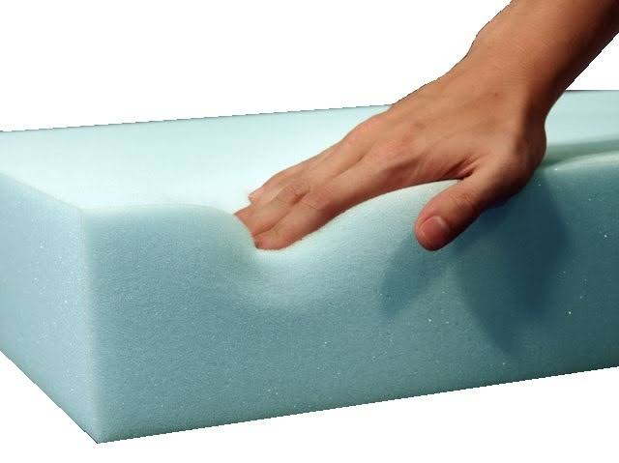
2. Tapizado:
2.1 Tipos de tela para tapizar
telas de fibras naturales
telas de fibras sintéticas
telas de fibras combinadas.

1. La lana como tejido natural

Dentro de los tejidos con los que se puede tapizar,, la lana se posiciona como uno de los más eficaces, debido a que el color se conserva muy bien, el tacto es suave y en general es un material muy elástico, por lo que se puede adaptar con facilidad a cualquier tamaño. Además, es un tejido ideal tanto en invierno como en verano, ya que funciona como aislante térmico, por lo que en verano no pasaremos calor y en invierno apenas pasaremos frío. Aunque suele conservarse y recuperarse muy bien, debes saber que no es recomendable lavarla con frecuencia, ya que además de apelmazarse, suele encoger y deformarse, especialmente si la lavas y después la dejas secar colgada.
2. La lycra como tejido sintético

Otro de los tejidos más utilizados para tapizar es la lycra. Como principales cualidades destacan que es muy resistente, se arruga poco, conserva los colores, se puede mezclar con otras fibras naturales, como por ejemplo la lana o el algodón, para obtener mayor resistencia y durabilidad, y en general ofrece un tacto agradable. Eso sí, debido a que se trata de una fibra obtenida a partir de la polimerización de sustancias que no existen en la naturaleza, y por ende químicas, el calor no le hace bien, por lo que deberás lavarla siempre con agua tibia o fría, puesto que de lo contrario empezará a deteriorarse. Te recomendamos que la planches al vapor. Otras fibras químicas que también puedes utilizar son el acrílico o el poliéster.

3. Piel pura anilina

A diferencia de lo que piensa mucha gente, la piel también es un buen material para revestir, puesto que es flexible, fácil de limpiar y además facilita la transpiración. Además, especialmente ahora en los meses fríos, es sin duda el material más recomendable, puesto que es cálido y aísla el frío, en cambio para los meses de verano, no es nada recomendable. La piel del tipo pura anilina es muy suave y muy delicada, por lo que hay que tener cuidado al tratarla. No obstante, se adapta perfectamente al cuerpo, lo que se traduce en una gran comodidad.

